


ZASTUPITELSTVO KRAJE
Materiál

Číslo zasedání: 18
Datum konání: 5.9.2024

Materiál č.: 7/4
Název: Memorandum o spolupráci při realizaci stavbyokružní křižovatky v Klimkovicích

Druh materiálu:

Obsah:
Návrh usnesení
Důvodová zpráva

Přílohy:
Příloha č. 1 - Koncept memoranda o spolupráci
Příloha č. 2 - Usnesení výboru pro dopravu

Předkladatel:
Ing. Radek Podstawka, náměstek hejtmana kraje

Zpracovatel:
Ing. Václav Elbl, oddělení silničního hospodářství a správy dopravy, odbor dopravy

Návrhy usnesení:

Zastupitelstvo kraje

k usnesení rady kraje
č. 105/7322 ze dne 15. 7. 2024

  - bere na vědomí

informaci o záměru města Klimkovice realizovat stavbu okružní křižovatky silnice II/647 ul. Čs. Armády a III/4782 ul. Ostravská

  - rozhodlo

uzavřít Memorandum o spolupráci při přípravě a realizaci stavby okružní křižovatky silnice II/647 ul. Čs. Armády a III/4782 ul. Ostravská v Klimkovicích mezi Moravskoslezským krajem a městem Klimkovice, IČ 00298051 dle předloženého materiálu

Důvodová zpráva:
Orgánům kraje se předkládá návrh na uzavření Memoranda o spolupráci mezi Moravskoslezským krajem a městem Klimkovice o spolupráci při přípravě a realizaci stavby okružní křižovatky silnice II/647 ul. Čs. Armády a III/4782 ul. Ostravská v Klimkovicích.
Moravskoslezský kraj je ve smyslu § 9 zákona č. 13/1997 Sb., o pozemních komunikacích, ve znění pozdějších předpisů, vlastníkem silnic II. a III. třídy ve svém územním obvodu. Výkon vlastnických práv k silnicím II. a III. třídy včetně jejich součástí a příslušenství a k silničním pozemkům silnic II. a III. třídy svěřil kraj příspěvkové organizaci Správa silnic Moravskoslezského kraje, p. o., která v souladu s ustanoveními zřizovací listiny vykonává vlastnická práva samostatně. Nedílnou součástí investičních záměrů rekonstrukcí a modernizací silnic II. a III. třídy jsou také komunikace pro pěší, cyklisty, veřejné osvětlení či zeleň ve vlastnictví města Klimkovice a další.
Moravskoslezský kraj a město Klimkovice memorandem deklarují společný zájem na zvýšení bezpečnosti provozu na pozemních komunikacích na území města a tento svůj zájem hodlají stvrdit písemnou formou prostřednictvím memoranda o spolupráci. Cílem memoranda je nastavení základních podmínek spolupráce mezi Moravskoslezským krajem a městem Klimkovice při přípravě a realizaci stavby okružní křižovatky silnice II/647 ul. Čs. Armády a III/4782 ul. Ostravská v Klimkovicích.
Realizace projektu zásadním způsobem přispěje ke zvýšení bezpečnosti chodců i řidičů. Okružní křižovatka zklidní provoz současné křižovatky, zejména v dopravních špičkách, kdy vozidla a autobusy vyjíždějící z ulice Ostravská na silnici Čs. Armády vytvářejí kolony a autobusové linky nabírají velká zpoždění. Realizace projektu bude rovněž řešit bezpečnost chodců, a to novými přechody pro chodce a chodníkem propojujícím místní část Václavovice s centrem města Klimkovic. V rámci stavby dojde také k výstavbě infrastruktury pro chodce v celé lokalitě.
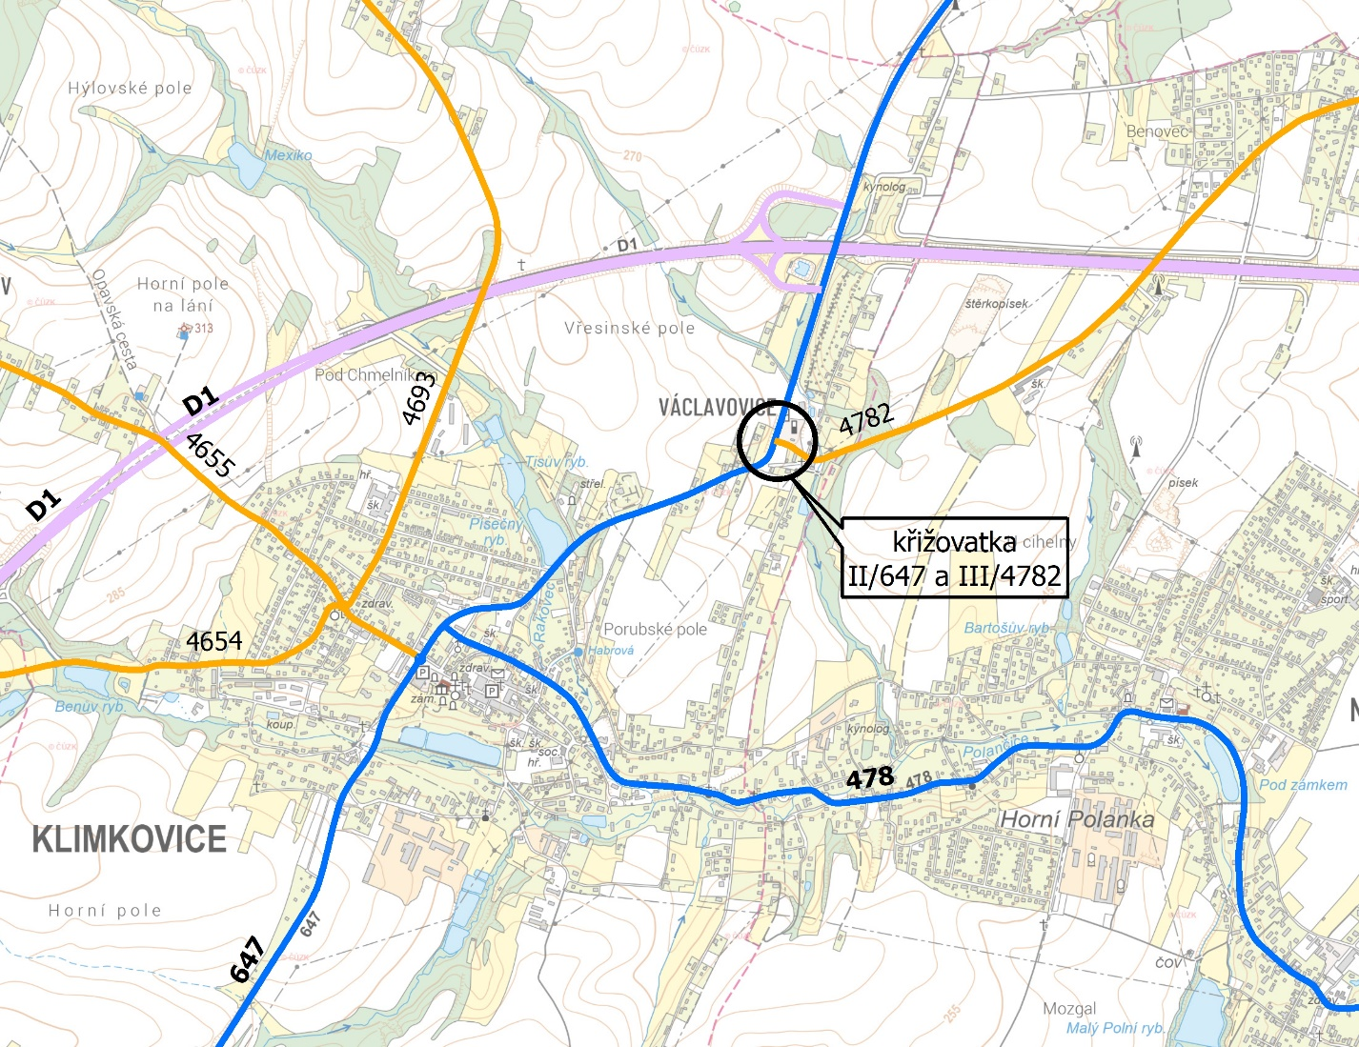
Finanční prostředky na krytí budoucích výdajů budou nárokovány do rozpočtu na příslušný kalendářní rok, příp. do střednědobého výhledu rozpočtu Moravskoslezského kraje na základě dokončení projekčních prací. Odborná součinnost na dokončení přípravy staveb bude do té doby zajištěna správcem silnice. S ohledem na aktuální stupeň přípravy projektu ještě nejsou známy podrobnosti konkrétního stavebně-technického řešení, rozsahy záborů pozemků, postup a doba výstavby.
Stavba „Okružní křižovatka silnice II/647 ul. Čs. Armády a III/4782 ul. Ostravská včetně výstavby chodníků a přechodů pro chodce v Klimkovicích, část Václavovice“ je v Bílé knize evidována pod označením OV/K/70.
Dopad na rozpočet kraje
Financování budoucí stavby evidované v Bílé knize pod kódem OV/K/70 není součástí schváleného střednědobém výhledu rozpočtu Moravskoslezského kraje na léta 2025-2027 (usnesení zastupitelstva kraje č. 14/1454 ze dne 7. 12. 2023). Finanční prostředky na úhradu nákladů budou nárokovány nejdříve v rámci přípravy střednědobého výhledu rozpočtu na léta 2026-2028 a budou upřednostněny před ostatními výdaji v odvětví dopravy.
Odbor dopravy doporučuje orgánům kraje uzavřít Memorandum o spolupráci mezi krajem a městem Klimkovice dle předloženého materiálu.
Materiál byl projednán na 26. jednání Výboru pro dopravu Zastupitelstva Moravskoslezského kraje, konaném dne 20. 8. 2024, výpis z usnesení v příloze č. 2.

{Konec důvodové zprávy}

Výpis z usnesení rady kraje:

Číslo zasedání: 105
Datum konání: 15.7.2024
Materiál č.: 7/2
Název: Memorandum o spolupráci stavba okružní křižovatky v Klimkovicích
Číslo usnesení: 105/7322
Rada kraje
1. bere na vědomí
informaci o záměru města Klimkovice realizovat stavbu okružní křižovatky silnice II/647 ul. Čs. Armády a III/4782 ul. Ostravská
2. doporučuje
zastupitelstvu kraje
rozhodnout uzavřít Memorandum o spolupráci při přípravě a realizaci stavby okružní křižovatky silnice II/647 ul. Čs. Armády a III/4782 ul. Ostravská v Klimkovicích mezi Moravskoslezským krajem a městem Klimkovice, IČ 00298051, dle přílohy č. 1 předloženého materiálu
3. ukládá
náměstkovi hejtmana kraje
předložit návrh dle bodu 1. a doporučení dle bodu 2. a 3. tohoto usnesení zastupitelstvu kraje
Zodp.: Ing. Radek Podstawka
Termín: 5. 9. 2024

